**Министерство науки и высшего образования Российской Федерации**

Федеральное государственное автономное

образовательное учреждение высшего образования

**«НАЦИОНАЛЬНЫЙ ИССЛЕДОВАТЕЛЬСКИЙ УНИВЕРСИТЕТ ИТМО»**

ОТЧЕТ по лабораторной работе

«Готовность к чрезвычайным ситуациям.

Персональная ответственность. Пожарная безопасность»

по дисциплине «**Безопасность жизнедеятельности**»

|  |  |
| --- | --- |
| Автор: | Константинова Елизавета Анатольевна |
| Факультет: | Информационных технологий и программирования |
| Группа: | M3203 |
| Преподаватели: | Новиков Борис Юрьевич |
|  |  |



Санкт-Петербург 2023

**Цель работы:**

Взять на себя личную ответственность за безопасность моей жизни, здоровья и имущества, разработать и реализовать для себя меры безопасности в пределах моего места проживания и моей семьи для защиты от чрезвычайных происшествий локального и масштабного характера.

**Задачи работы:**

* проанализировать текущие и наиболее **вероятные риски** моей жизни, здоровью и имуществу,
* собрать подробную информацию о **защите моего места проживания от пожарной опасности**,
* разработать и реализовать для себя **предупредительные меры** **для защиты** от чрезвычайных происшествий,
* продумать и **предпринять** **конкретные шаги** для обеспечения максимальной безопасности меня и моих близких.

**Задание 1: Проработка безопасности ежедневной жизни**

Провести анализ вероятных опасностей вашей жизни, здоровью, имуществу безопасности в пределах своего места проживания и своей семьи и реализовать конкретные шаги для минимизации рисков и возможных последствий чрезвычайных ситуаций.

**Пункт 1.1.**

| Таблица 1 – Анализ наиболее вероятных в моем месте проживания чрезвычайных ситуаций (масштабных и локальных) | |
| --- | --- |
| Мой адрес: | Санкт-Петербург, Вяземский переулок 5-7 |
| Масштабные ЧС: | Землетрясение: Санкт-Петербург расположен в зоне землетрясений, и хотя сильные землетрясения здесь редки, они могут возникнуть и вызвать разрушения и панику.  Наводнение: Из-за близости к Балтийскому морю и реке Неве, Петроградский район может подвергаться риску наводнений, особенно в периоды сильных дождей или таяния снега. |
| Локальные ЧС: | Пожар в жилом здании: Пожары в квартирах или домах - обычное явление, которое требует оперативного реагирования пожарных служб.  Дорожно-транспортное происшествие: Аварии на дорогах могут привести к перекрытию улиц, пострадавшим и заторам, особенно на крупных транспортных артериях района.  Преступные инциденты: Например, грабежи, ограбления или насилие, которые могут повлечь за собой угрозу для жизни и здоровья местных жителей. |

| Меры по минимизации рисков и последствий масштабных ЧС: |
| --- |
| 1. Планирование и подготовка:   * + Разработка и обновление чрезвычайных планов действий для города и района, включая меры по эвакуации и обеспечению безопасности населения.   + Проведение тренировок и учебных симуляций для граждан и служб по управлению чрезвычайными ситуациями.   2. Инфраструктура:   * + Усиление и модернизация инженерных систем для снижения риска повреждений от землетрясений, наводнений и других природных бедствий.   + Создание системы предупреждения населения об угрозах и мониторинга природных явлений.   3. Образование и информирование:   * + Проведение кампаний по повышению осведомленности населения о чрезвычайных ситуациях и методах защиты.   + Распространение информации о рекомендациях по поведению в случае кризиса через средства массовой информации и социальные сети.   4. Сотрудничество и координация:   * + Установление механизмов сотрудничества между государственными службами, муниципалитетом, добровольными организациями и частным сектором для координации действий в случае чрезвычайных ситуаций. |

| Меры по минимизации рисков и последствий локальных ЧС в моем доме: |
| --- |
| 1. Безопасность дома:   * + Установка и регулярная проверка сигнализации и систем пожаротушения.   + Поддержание в исправном состоянии электроприборов и газового оборудования.   2. Обучение и подготовка:   * + Проведение тренировок по эвакуации и первой помощи.   + Обучение соседа в общежитии основам безопасности и методам предотвращения чрезвычайных ситуаций.   3. Создание запасов:   * + Формирование запасов необходимых продуктов питания, воды и медикаментов на случай возникновения кризисной ситуации.   + Подготовка средств связи (радио, фонари) и других необходимых материалов для выживания.   4. Сотрудничество с соседями:   * + Согласование планов действий с соседями и совместное использование ресурсов в случае чрезвычайных ситуаций.   + Взаимопомощь и поддержка друг друга в случае необходимости. |

**Пункт 1.2.**

| Таблица 2 – Критические показатели загрязненности окружающей среды в моем месте проживания | |
| --- | --- |
| Мой адрес: | Санкт-Петербург, Вяземский переулок 5-7 |
| Вещество № 1, класс опасности: | Свинец, Класс опасности: 2.2, ПДК: 7, уровень превышения: 6 |
| Вещество № 2, класс опасности: | Диоксин, Класс опасности: 2.2, ПДК: 4, уровень превышения: 3 |
| Вещество № 3, класс опасности: | Бензаперин, Класс опасности: 2.2, ПДК: 3, уровень превышения: 1 |

| Меры по минимизации влияния токсичных веществ, загрязняющих окружающую среду в моем микрорайоне: |
| --- |
| Муниципальные органы устанавливают нормативы и стандарты для уровней выбросов токсичных веществ в атмосферу и водные ресурсы. Они также проводят мониторинг за загрязнением и воздействием на окружающую среду. Они регулярно проведят анализы и измерения, а также разрабатывают планы действий в случае обнаружения превышений норм. Я в свою очередь, отходы, содержащие токсичные вещества, утилизирую согласно рекомендациям и правилам для предотвращения загрязнения окружающей среды. |

**Пункт 1.3.**

| Таблица 3 – Потенциальные угрозы здоровью со стороны организации моего учебного или рабочего места | |
| --- | --- |
| Мое учебное или рабочее место: | Рабочий стол в общежитии |
| Постоянно воздействующие вредные факторы: | Сидячая работа, напряжение глаз за монитором, маленькое рабочее место, шумовые воздействия |
| Потенциальные факторы риска: | Загроможденные проходы, пожароопасные объекты, риск падений или столкновений |

**Пункт 1.4.**

| Таблица 4 – Список шагов для защиты моей жизни, здоровья, имущества | |
| --- | --- |
| Предпринятые меры и шаги: | Проверка и укрепление предметов, которые могут упасть или разрушиться во время землетрясения. Подготовка аварийной сумки с необходимыми припасами и документами. Принятие мер предосторожности при выходе на улицу в темное время суток. Освобождение проходов от мебели и других препятствий для предотвращения риска падений и столкновений. |
| Планируемые в ближайший месяц шаги: | Обновление запасов продовольствия и воды на случай длительного пребывания в изоляции. Покупка дополнительных огнетушителей. Проверка и замена устаревших электроприборов, которые могут представлять опасность пожара. |

**Задание 2: Ответственные и доверенные лица**

Выяснить, составить в список, записать в телефон контакты всех лиц и организаций, обращение к которым экстренно потребуется в случае чрезвычайной ситуации. Для государственных организаций – дополнительно выяснить адрес.

**Пункт 2.1.**

| Таблица 5 – Список контактов экстренных служб (телефоны и адреса) | |
| --- | --- |
| Районная поликлиника | Гос. Поликлиника: Вяземский пер. 3 +7 (812) 241-29-82  Отделение скорой помощи: ул. Профессора Попова 16Б +7 (812) 234-48-55  Вызов врача на дом: 241-29-82  Коммерческая клиника с лабораторией: ул. Профессора Попова 27 +7 (812) 618-08-00 |
| Травмпункт | Государственный травмпункт: ул. Льва Толстого 6-8АБ +7 (812) 338-60-00  Коммерческая клиника с отделением круглосуточной помощи: наб. Черной Речки 41к2Б +7 (812) 200-48-08 |
| Больница | Районная больница: ул. Льва Толстого 6-8Г  +7 (812) 338-71-44  Городская инфекционная больница: ул. Миргородская 3 +7 (812) 717-60-84  Коммерческий госпиталь: просп. Малой Петроградской Стороны +7 (812) 454-69-00 |
| Отделение полиции | Участковый пункт полиции: просп. Каменноостровский 52 +7 (812) 233-02-02  пн, ср, пт, вс — закрыто; вт, чт — 17:00-19:00, сб — 15:00-16:00  Районное отделение полиции: ул. Мончегорская 6 +7 (812) 573-46-13  9:00-18:00; дежурная часть — круглосуточно |
| Пожарный надзор | +7 (812) 232-88-40 |
| Глазной центр | Центр круглосуточной помощи при травмах органов зрения: наб. Черной Речки 41к2Б +7 (812) 200-48-08 |
| Коммерческая скорая помощь | Коммерческиие отделения скорой помощи:  +7 (812) 200-48-08  +7 (812) 325-00-03 |
| Роддом | Роддомы: +7 (812) 409-87-57  +7 (812) 273-54-93  Коммерческое родильное отделение: +7 (812) 425-69-85 |

**Пункт 2.2.**

| Таблица 6 – Список контактов ответственных и доверенных лиц | |
| --- | --- |
| Адвокат | Анатолий Аркадьевич Грабовский |
| Страховая компания | РЕСО Гарантия, 8 (800) 234-18-02, QS@spb.reso.ru |
| Участковый полицейский | Пролубчиков Владимир Вячеславович, +7 (812) 232-85-10, ул. Лахтинская 14, vprolubchikov@mvd.ru |
| Участковый врач | Атарская Ольга Владимировна, Поликлиника №32 участок № 13 |
| Управляющая компания | ИТМО, +7 (812) 607-04-74, so@itmo.ru |
| Охранный комплекс | +7 (812) 607-04-74 |
| Лифтовой сервис | +7 (812) 607-04-74 |
| Сантехник | +7 (812) 607-04-74 |
| Электрик | +7 (812) 607-04-74 |
| Оконный мастер | +7 (812) 607-04-74 |
| Ремонт дверей и замков | +7 (812) 607-04-74 |
| Родственники | Константинова Эльмира Мазгаровна |
| Няня / уборщица | Пашина Виктория Юрьевна |

**Задание 3: Пожарная безопасность**

Ознакомиться с доступными мерами предупреждения и борьбы с пожарами в вашем месте проживания, составить фотоотчет.

**Пункт 3.1.**

| Таблица 7 – Высокая пожарная нагрузка в месте моего проживания | |
| --- | --- |
| Пожароопасный объект № 1 | Удлинитель на полу |
| Пожароопасный объект № 2 | Плита на столе |
| Пожароопасный объект № 3 | Микроволновка с книгами и вещми на ней |

| Меры по снижению пожарной опасности в месте моего проживания: |
| --- |
| Я рассмотрела нашу комнату и обнаружила несколько вещей, которые могут увеличить риск пожара. Во-первых, книги и вещи на микроволновке - это довольно опасно, поскольку они могут нагреться и вызвать возгорание. Я думаю, что будет лучше переместить их в другое место.  Также я обратила внимание на стол, на котором стоит плита. Это не самое безопасное место для кухонной техники, особенно если рядом есть легковоспламеняющиеся материалы. Я предлагаю очистить область вокруг плиты и убедиться, что она не находится под висящими шторами или рядом с горючими материалами на стенах.  Кроме того, удлинитель на полу также может быть опасным, особенно если он перегружен или перекрыт другими материалами. Я считаю, что нам стоит быть внимательнее с его использованием.  Мы также должны регулярно проверять состояние всех электроприборов в комнате и убедиться, что они не представляют опасности возгорания. В целом, я думаю, что поддержание чистоты и порядка в комнате, а также соблюдение базовых мер пожарной безопасности поможет снизить риск пожара. Мы также можем пройти обучение по пожарной безопасности, чтобы быть готовыми к любым ситуациям. |

**Пункт 3.2.**

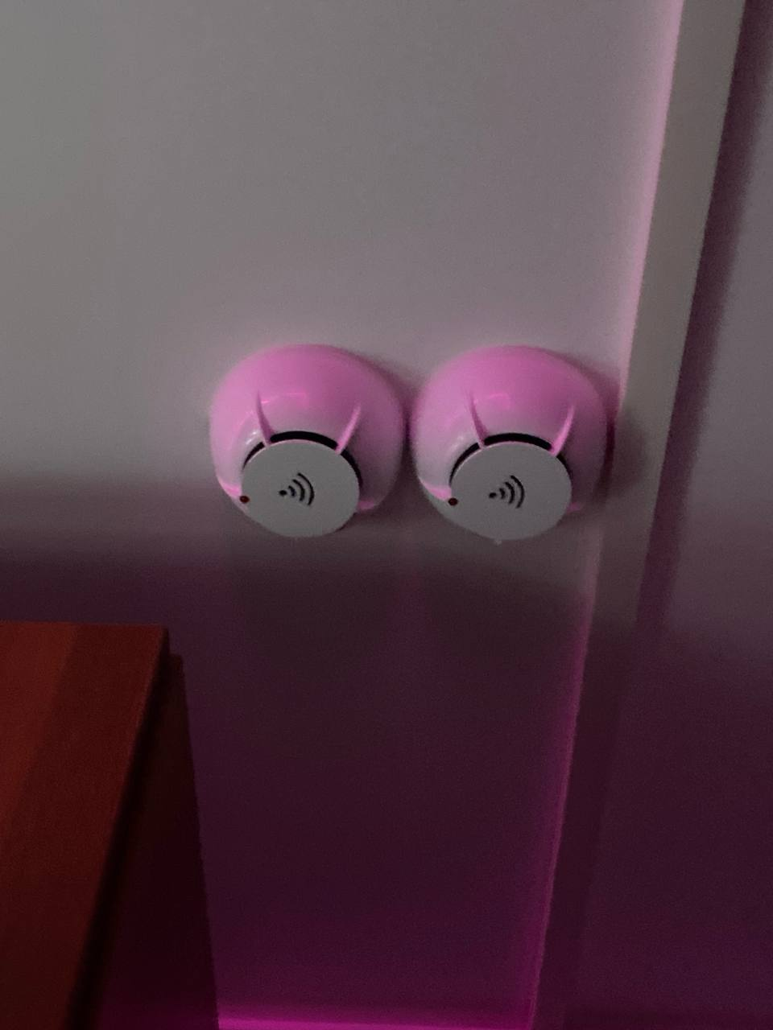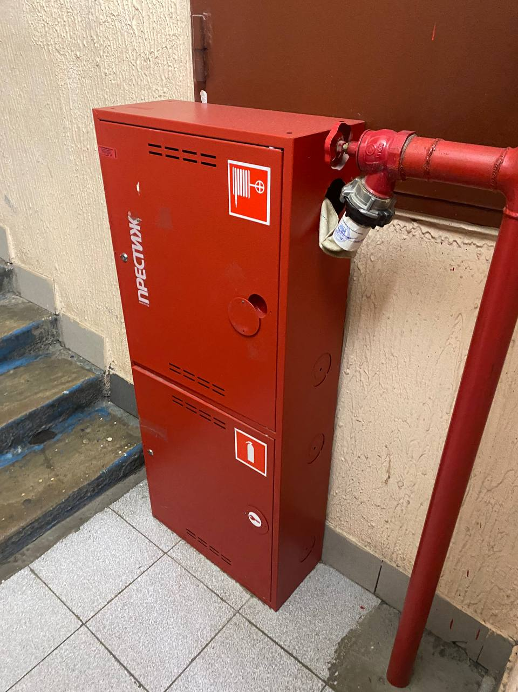**Пункт 3.3.**

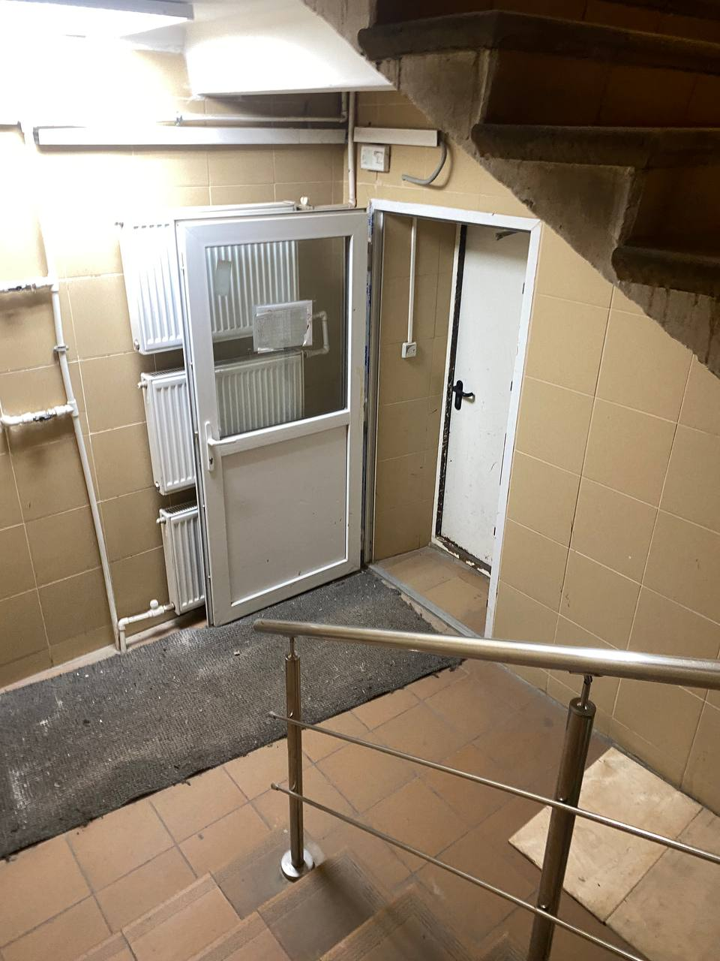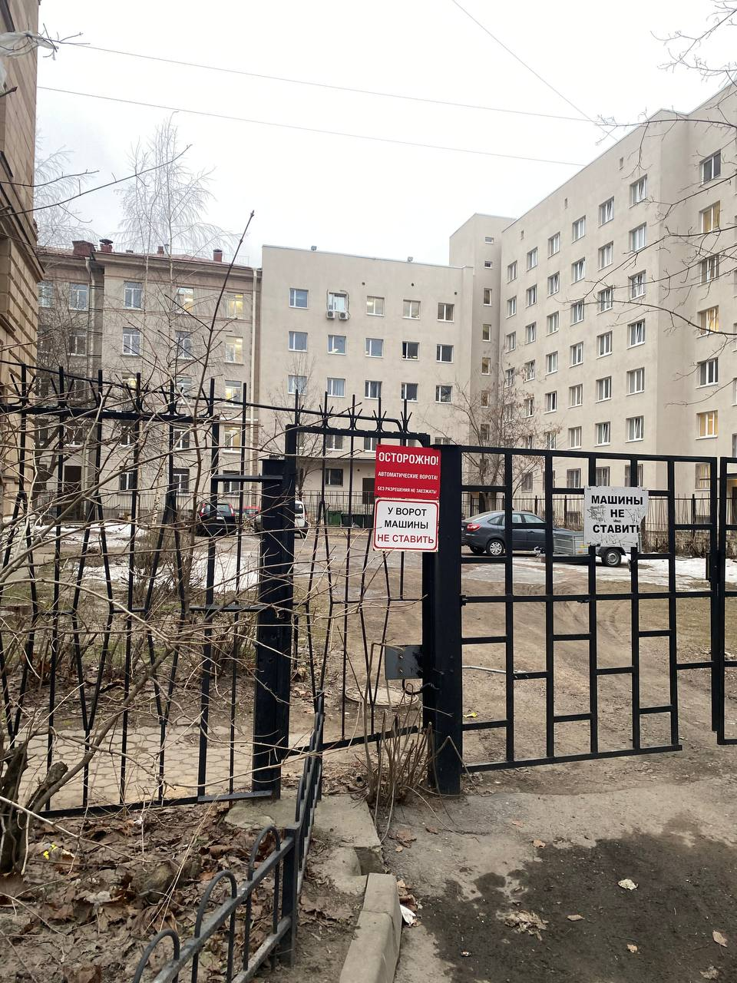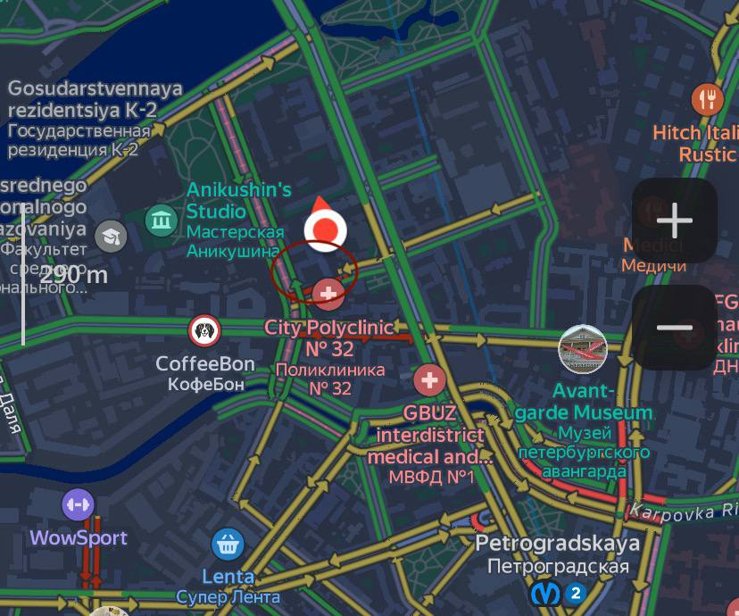

**Задание 4: Навыки коммуникации с муниципальными органами власти**

| Таблица 8 – Выявление проблем микрорайона проживания и делегирование их решения ответственным лицам и уполномоченным инстанциям | |
| --- | --- |
|  |  |
|  |  |
|  |  |

**Выводы по лабораторной работе:**

Проделанная мной аналитическая, исследовательская и практическая работа в области безопасности оказалась чрезвычайно полезной и просветительной. В процессе анализа рисков для моей жизни, здоровья и имущества я выявила потенциально опасные ситуации, включая возможные пожары, и разработала соответствующие меры для их предотвращения.

Особенно ценной оказалась информация о защите от пожарной опасности. Я узнала о множестве факторов, которые могут привести к пожарам в моем доме, и о том, какие шаги можно предпринять для минимизации риска возникновения пожара. Разработанные мной предупредительные меры помогли мне более осознанно подходить к обеспечению безопасности себя и моей семьи.

Изначально, многие аспекты безопасности моей жизни были менее продуманы до получения знаний и навыков в этом разделе курса. Например, я недооценивала риск пожара и не уделяла достаточного внимания безопасному использованию электроприборов и хранению легковоспламеняющихся материалов. Однако, благодаря полученным знаниям, я осознала важность соблюдения правил пожарной безопасности и теперь активно применяю меры для защиты себя и моих близких.

В целом, моя стратегия защиты претерпела значительные изменения. Теперь я более внимательна к потенциальным опасностям в повседневной жизни и активно применяю полученные знания и навыки для обеспечения максимальной безопасности.